ΣΥΝΕΝΤΕΥΞΗ ΚΑΘΗΓΗΤΗ
ΠΑΠΑΕΥΣΤΑΘΙΟΥ ΜΑΡΙΟΥ ΜΕ ΘΕΜΑTA
(Α ΜΕΡΟΣ):ΝΕΕΣ ΤΕΧΝΟΛΟΓΙΕΣ-ΚΑΙΝΟΤΟΜΙΕΣ ΚΑΙ ΑΣΦΑΛΕΙΑ ΗΛΕΚΤΡΟΝΙΚΩΝ ΣΥΝΑΛΛΑΓΩΝ
(B MEΡΟΣ) ΟΙΚΟΝΟΜΙΑ ΚΑΙ ΕΚΠΑΙΔΕΥΣΗ-ΠΡΩΤΟΠΟΡΙΑΚΗ ΔΡΑΣΗ ΤΟΥ ΚΑΘΗΓΗΤΗ
(Γ ΜΕΡΟΣ) ΕΚΠΑΙΔΕΥΣΗ ΤΩΝ ΡΟΜΠΟΤ –ΦΥΣΙΚΕΣ ΚΑΤΑΣΤΡΟΦΕΣ -ΕΠΑΝΑΣΤΑΤΙΚΟ ΚΙΝΗΤΟ AI PIN ΤΕΧΝΗΤΗΣ ΝΟΗΜΟΣΥΝΗΣ)

1)Προσωπική Ιστοσελίδα Μάριου Παπαευσταθίου

https://mariospapaefstathiou.gr/

2)Κανάλι Καθηγητή Παπαευσταθίου Μάριος

https://www.youtube.com/@Marios_Papaefstathiou

3)Social Media Papaefstathiou Marios

https://www.facebook.com/profile.php?id=61550649134460

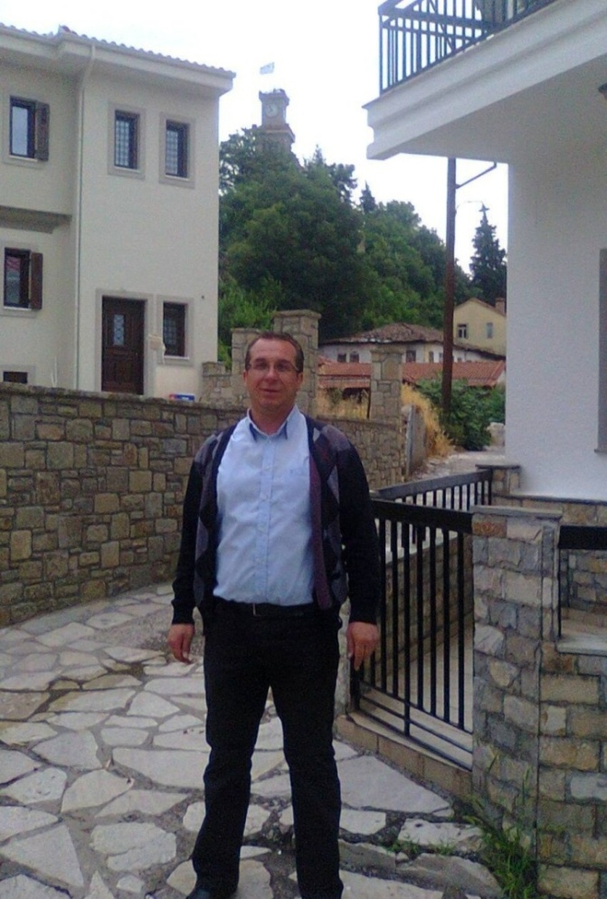

Ο καθηγητής Μάριος Παπαευσταθίου, ο οποίος ασχολείται με τις νέες τεχνολογίες με πρωτοποριακές και καινοτόμες μεθόδους διδασκαλίας μας αναλύει, όπως θα δούμε παρακάτω την τεχνητή νοημοσύνη, τις εφαρμογές της, πώς μπορεί να συμβάλλει στην πρόληψη, διαχείριση και αντιμετώπιση των φυσικών καταστροφών. Μας αναλύει ποιες είναι οι εφαρμογές του CHAT GPT και τέλος πως γίνονται οι ηλεκτρονικές απάτες, καθώς και πως μπορούμε να προστατευτούμε από αυτές, αναφέρεται πως γίνεται η εκπαίδευση των ρομπότ και μας ενημερώνει για το νέο επαναστατικό κινητό HumaneAi Pin τεχνητής νοημοσύνης που κυκλοφόρησε πρόσφατα, σε μία συνέντευξη εφ όλης της ύλης

1)Κύριε Καθηγητά θέλετε να μας πείτε κάποια στοιχεία για το βιογραφικό σας για να σας γνωρίσουμε;

Ονομάζομαι Παπαευσταθίου Μάριος γεννήθηκα στις 19/06/1980, διαμένω στα Τρίκαλα (Θεσσαλίας) και είμαι απόφοιτος του τμήματος Φυσικής Αγωγής & Αθλητισμού του Πανεπιστημίου Θεσσαλίας με ειδικότητα στην Ειδική Αγωγή και έχω Μεταπτυχιακό Αναγνωρισμένο από τον ΔΟΑΤΑΠ στις Επιστήμες της Αγωγής-Ειδική Εκπαίδευση από το Πανεπιστήμιο Λευκωσίας. Επίσης, έχω πάρει το πτυχίο του Ηλεκτρολόγου Μηχανικού Τ.Ε. , το πτυχίο του Λογιστή από το εκπαιδευτικό ίδρυμα του ΑΤΕΙ Λάρισας, το πτυχίο της Διοίκησης Επιχειρήσεων στο Πανεπιστήμιο Θεσσαλίας και είμαι εν ενεργεία φοιτητής στο Πανεπιστήμιο Θεσσαλίας στο τμήμα Δασοπονίας και Διαχείρισης Περιβάλλοντος. Ασχολούμαι και με την πληροφορική αφού είμαι πιστοποιημένος προγραμματιστής Λογισμικού Java-Eucip.
Είμαι καθηγητής ΠΕ80-Οικονομίας διορισμένος στην Ειδική αγωγή με παράλληλες ειδικότητες ΠΕ11(Επιστήμης Φυσικής Αγωγής) και ΚΑΙ ΠΕ83 (Ηλεκτρολόγος Μηχανικός) εργάζομαι στο Υπουργείο Παιδείας και θρησκευμάτων ,σε δημόσιο Σχολείο. Παράλληλα έχω διδάξει στην Ειδική Αγωγή στα σχολεία Ε.Ε.Ε.Ε.Κ Πτολεμαΐδας, Ε.Ε.Ε.Ε.Κ Ηρακλείου Κρήτης, Ειδικό Σχολείο Γυμνάσιο-Λύκειο Σύρου, Ε.Ε.Ε.Ε.Κ Φθιώτιδας, Ε.Ε.Ε.Ε.Κ Μαγνησίας ,Ε.Ε.Ε.Ε.Κ Ναυπάκτου και στο Ενιαίο Ειδικό Επαγγελματικό Γυμνάσιο-Λύκειο Τρικάλων
Έχω εργαστεί ως Καθηγητής, σε Ανώτερα και Ανώτατα ιδρύματα καθώς και σε διάφορα σχολεία της Δευτεροβάθμιας εκπαίδευσης, Όσον αφορά την εκπαιδευτική μου προϋπηρεσία έχω διδάξει στα παρακάτω τμήματα: Εθνικό και Καποστριακό Πανεπιστήμιο Αθηνών, Πανεπιστήμιο Θεσσαλίας, ΑΤΕΙ Λάρισας,Α ΤΕΙ Τρικάλων, Σχολή Μονίμων Υπαξιωματικών (Σ.Μ.Υ.),Σχολή Αστυφυλάκων Γρεβενών και Καρδίτσας, Δημόσια ΙΕΚ Τρικάλων και Καρδίτσας, Ναυπάκτου,Πάτρας και Μεσολογγίου, στο Ιδιωτικό ΙΕΚ Τρικάλων «Δίολκος» καθώς και στα επαγγελματικά και τεχνικά Λύκεια Άρτας, Αλμυρού Βόλου, Γρεβενών, Φαρσάλων Λάρισας, Τρικάλων και Καλαμπάκας και είμαι επιτηρητής σε δια ζώσης και εξ αποστάσεως εξετάσεις υπολογιστών και ξένων γλωσσών και συνεργάτης της Vellum-Keucert-Ucert-Ecdl-Unicert-Acta-Diploma.Τέλος διδάσκω με μεγάλη επιτυχία σε σεμινάρια ως πιστοποιημένος Ε.Ο.Π.Π.Ε.Π. εκπαιδευτής ενηλίκων σε ΚΕΚσεόλητωνχώρα(Γιάννενα,Αθήνα,Θεσσαλονίκη,ΗράκλειοΚρήτης,Αγρίνιο,Καλαμάτα,Πάτρα.Τρίκαλα,Λάρισα,Βόλο) και σε κολλέγια Αγγλόφωνα-Αμερικάνικα πχ. Νew Υork College και έχω και την ιδιότητα του Εξεταστή στις εξετάσεις πιστοποίησης ΙΕΚ ΚΑΙ ΣΕΚ του Ε.Ο.Π.Π.Ε.Π.
Έχω άμεση σχέση με την ειδική αγωγή και έχω παρακολουθήσει σεμινάρια ΕιδικήςΑγωγής,ΙατρικάΟικονομικά,Λογιστικά,Πληροφορικής,Ηλεκτρομηχανολογικά, Ενεργειακά, Περιβαλλοντικά και τέλος το σεμινάριο γραφής και ανάγνωσης τυφλών Braille. Ενδιαφέρομαι πολύ και ασχολούμαι ιδιαίτερα με το τομέα των Social Media,του Digital marketing και την Τεχνητής Νοημοσύνης όπου είναι τα αντικείμενα τα οποία διδάσκω περισσότερο και φυσικά για τον τομέα της Ειδικής Αγωγής και Εκπαίδευσης ,ο οποίος θεωρώ ότι αποτελεί στις μέρες μας ένα ανεξάντλητο ερευνητικό πεδίο και είναι πολύ σημαντικό κομμάτι της εκπαίδευσης.
Τα τελευταία επίκαιρα άρθρα τεχνολογίας που έχω γράψει και έχουν δημοσιευτεί σε εφημερίδες και ενημερωτικές σελίδες (πχ Ελεύθερος Τύπος) στην Ελλάδα,στην Κύπρο και σε άλλες Ευρωπαικές χώρες (πχ Γερμανία)είχανε την εξής θεματολογία:
1)Tεχνητή Νοημοσυνή και Φυσικές Καταστροφές
2) Ψηφιακή Κυβερνοεπίθεση & Ηλεκτρονική Κυβερνοασφάλεια
3) Τεχνητή Νοημοσύνη και Εκπαίδευση των ρομπότ
4)Μέσα Κοινωνικής Δικτύωσης(Social media) και Δημοκρατία

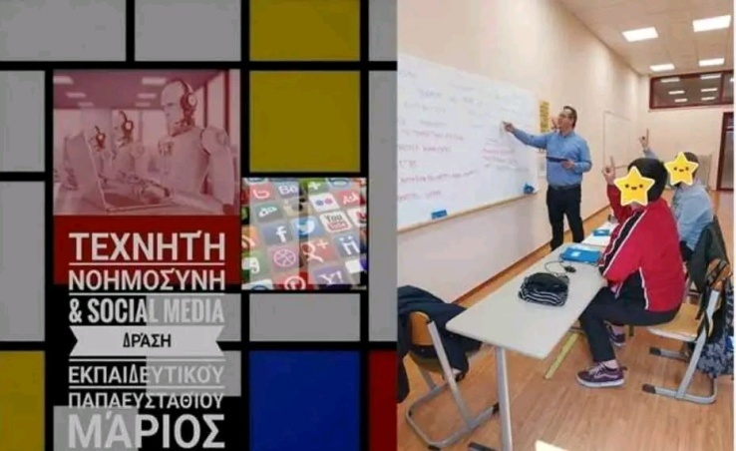

2)Η καινοτόμα δράση σας σε σχολείο των Τρικάλων έγινε πασίγνωστη σε όλη την Ελλάδα και στην Κύπρο θέλετε να μας μιλήσετε για αυτή την πρωτοβουλία σας;

Σας ευχαριστώ πολύ για την ερώτηση ,

To θέμα της Δράσης που πραγματοποιήθηκε ήταν πρωτοποριακό και καινοτόμο και στέφθηκε με πολύ μεγάλη επιτυχία και αγκαλιάστηκε από μαθητές και εκπαιδευτικούς. Δέχτηκαμε συγχαρητήρια επιστολή από τον Υπουργό Ψηφιακής Διακυβέρνησης και πρώην Δήμαρχο Τρικάλων,είχαμε επικοινωνία με την προεδρία της Δημοκρατίας και το Υπουργείο Παιδείας όπου η δράση μπήκε στην επίσημη ιστοσελίδα του Υπουργείου ανάμεσα στις καλύτερες δράσεις σε Ελλάδα και Κύπρο για το 2023-2024,Επίσης έστειλαν συγχαρητήρια επιστολή ο Διευθυντής Δευτεροβάθμιας Εκπαίδευσης Τρικάλων, η Περιφερειακή Διευθύντρια Πρωτοβάθμιας και Δευτεροβάθμιας Θεσσαλίας, η Περιφέρεια Θεσσαλία και οι αντιπεριφερειάρχες ,αρκετοί διευθυντές σχολείων και η δράση είχε εκατοντάδες δημοσιεύσεις στον γραπτό και ηλεκτρονικό τύπο ξεπερνώντας κάθε προσδοκία.

Συγκεκριμένα ασχολήθηκαμε με τους μαθητές μου με τα θέματα:Τεχνητή Νοημοσύνη (Artificial Intelligence) και Ρομποτική (Robotics)-Κοινωνικά Μέσα Δικτύωσης (Social Media) και Ψηφιακό Μάρκετινγκ (Digital Marketing) στην Ψηφιακή Εποχή και αυτό έγινε με αφορμή την παρουσίαση από την δημόσια τηλεόρασγ ΕΡΤ του πρώτου εικονικού παρουσιαστή που είναι προϊόν τεχνητής νοημοσύνης τον Ερμή.
Στην διάλεξη μου εξήγησα εμπεριστατωμένα κάποιους όρους της δράσης, έγινε επίδειξη και προσομοίωση καινοτόμων μεθόδων αναφορικά με το Digital Marketing-τα Social Media και της Τεχνητής Νοημοσύνης στην Νέα Ψηφιακή Εποχή που είναι σημαντική πρόκληση για όλους μας. Αναφέρθηκαν στους μαθητές τα πιο δημοφιλή μέσα κοινωνικής δικτύωσης που είναι : Facebook, Twitter, Google+, Pinterest, YouTube, Instagram and Linkedin και μετά από γόνιμο και εποικοδομητικό διάλογο μέσω της διαφοροποιημένης διδασκαλίας λέχθηκε ότι το instagram χρησιμοποιείται περισσότερο από τους μαθητές μας και το facebook περισσότερο από τους εκπαιδευτικούς.
Στο μάθημα της οικονομίας, η τεχνητή νοημοσύνη (ΤΝ) και τα social media μπορούν να έχουν διάφορες επιδράσεις και να παίξουν σημαντικό ρόλο .Η συνδυασμένη χρήση της τεχνητής νοημοσύνης και του μάρκετινγκ στα κοινωνικά μέσα είναι ένας δυναμικός τομέας με πολλές δυνατότητες. Η τεχνητή νοημοσύνη μπορεί να βοηθήσει στη βελτίωση της αποτελεσματικότητας των καμπανιών μάρκετινγκ και της παρουσίας σας στα κοινωνικά δίκτυα.
Κάποια παραδείγματα που σχετίζονται με την ανάπτυξη της τεχνολογίας στα Τρίκαλα είναι το λεωφορείο χωρίς οδηγό, τα ρομποτάκια ντελίβερι, τα ασύρματα δημοτικά δίκτυα 5G,οι εφαρμογές τηλεϊατρικής, τα δίκτυα οπτικών ινών αποδεικνύουν ότι η εξέλιξη της τεχνολογίας είναι στην ζωή μας και τρέχει με μεγάλη ταχύτητα.
Η τεχνητή νοημοσύνη (ΤΝ) και τα social media είναι δύο σημαντικά θέματα στη σύγχρονη κοινωνία και συνδέονται στενά μεταξύ τους. Η ΤΝ είναι ένας τομέας της επιστήμης υπολογιστών που ασχολείται με την ανάπτυξη υπολογιστικών συστημάτων που μπορούν να εκτελούν εργασίες που απαιτούν ανθρώπινη νοημοσύνη. Τα social media, από την άλλη πλευρά, είναι πλατφόρμες που επιτρέπουν στους χρήστες να δημοσιεύουν, να μοιράζονται και να αλληλεπιδρούν με περιεχόμενο στο διαδίκτυο.
Το ψηφιακό μάρκετινγκ είναι η χρήση ψηφιακών καναλιών, όπως ιστοσελίδες, κοινωνικά δίκτυα, μηνύματα ηλεκτρονικού ταχυδρομείου κ.λπ., για την προώθηση προϊόντων και υπηρεσιών. Η Τεχνητή Νοημοσύνη (ΤΝ) έχει επιφέρει σημαντικές εξελίξεις και καινοτομίες στον τομέα του ψηφιακού μάρκετινγκ.
Φυσικά! Η τεχνητή νοημοσύνη (ΤΝ) και τα social media έχουν επιδράσει στο μάθημα της οικονομίας σε ειδικά σχολεία. Ας δούμε πώς μπορεί η ΤΝ να επηρεάσει την οικονομική εκπαίδευση σε αυτό το πλαίσιο:
- Ανάλυση δεδομένων: Η ΤΝ μπορεί να χρησιμοποιηθεί για την ανάλυση μεγάλων συνόλων δεδομένων που προέρχονται από τα social media. Αυτή η ανάλυση μπορεί να παράσχει εισαγωγή σε οικονομικά θέματα, τάσεις κατανάλωσης και συμπεριφοράς των καταναλωτών.
- Πρόβλεψη αγορών: Οι αλγόριθμοι μηχανικής μάθησης και ΤΝ μπορούν να χρησιμοποιηθούν για την πρόβλεψη των αγορών και των οικονομικών εξελίξεων. Αυτό μπορεί να βοηθήσει τους μαθητές να κατανοήσουν την ανάγκη για ανάλυση δεδομένων και πρόβλεψη στον τομέα της οικονομίας
- Εικονική εκπαίδευση: Η ΤΝ μπορεί να χρησιμοποιηθεί για τη δημιουργία εικονικών περιβαλλόντων, όπου οι μαθητές μπορούν να εξοικειωθούν με οικονομικά θέματα
Η τεχνητή νοημοσύνη (ΤΝ) έχει εφαρμογές σε πολλούς τομείς και το πεδίο της συνεχώς εξελίσσεται. Ακολουθούν μερικοί τομείς όπου η τεχνητή νοημοσύνη έχει ευρεία εφαρμογή:
- Ρομποτική: Η ΤΝ χρησιμοποιείται στην ανάπτυξη αυτόνομων ρομπότ, που μπορούν να εκτελούν εργασίες σε περιβάλλοντα που είναι επικίνδυνα ή δύσκολα προσβάσιμα για τους ανθρώπους.
- Υγεία: Η ΤΝ χρησιμοποιείται για την αναγνώριση και την πρόληψη ασθενειών. Παραδείγματα περιλαμβάνουν τη χρήση ΤΝ στην ανίχνευση καρκίνου, στη διάγνωση και τη θεραπεία ασθενειών, καθώς και στην αντιμετώπιση της ψυχικής υγείας. To CyberKnife® είναι ένα καινούργιο και εντελώς πρωτοποριακό σύστημα ρομποτικής ιατρικής. Δημιουργήθηκε για τη θεραπευτική αντιμετώπιση παθολογικών καταστάσεων τόσο στο κεφάλι όσο και στο υπόλοιπο σώμα του ανθρώπου χρησιμοποιώντας Ρομποτική Τεχνολογία που καλείται “Στερεοτακτική Ακτινοχειρουργική υπό Απεικονιστική Καθοδήγηση” (Image-Guided Stereotactic Radiosurgery).
- Αυτοκίνηση: Οι τεχνολογίες ΤΝ χρησιμοποιούνται σε αυτόνομα οχήματα για την ανίχνευση και αποφυγή εμποδίων, την πρόβλεψη κινήσεων άλλων οχημάτων και τη βελτίωση της οδικής ασφάλειας.
- Χρηματοοικονομικά: Η ΤΝ χρησιμοποιείται στην ανάλυση της αγοράς και την πρόβλεψη των χρηματοοικονομικού συστήματος.
- Βιομηχανία: Η ΤΝ χρησιμοποιείται στον έλεγχο της παραγωγής και στην πρόβλεψη των αναγκών της αγοράς.
- Εκπαίδευση: Η ΤΝ μπορεί να βοηθήσει στην εξατομίκευση της εκπαίδευσης, εντοπίζοντας τις ανάγκες των μαθητών και το νέο πρόγραμμα chat gpt.
Τέλος εκφράστηκε η επιθυμία από τους μαθητές του τμήματος ΔΓ να λάβουν μέρος στο επόμενο Φεστιβάλ της Ρομποτικής και με την σύμφωνη γνώμη μου το όνειρο αυτό θα γίνει πράξη.
http://gym-ee-trikal.tri.sch.gr/wordpress/?p=3690
Η Πρωτοποριακή και Καινοτόμος Δράση του Καθηγητή Παπαευσταθίου Μάριου στην επίσημη ιστοσελίδα του Υπουργείου Παιδείας,ανάμεσα στις καλύτερες δράσεις για το Σχολικό Έτος 2022-2023 σε Ελλάδα και Κύπρο.
https://edu-gate.minedu.gov.gr/index.php/alles-kainotomes-draseis/6080-social-media-digital-marketing?fbclid=IwAR1ImRIgazYxAZVK9HublaM3Ak8pIPI5NPLED6j7SJ5pOoSUdl0oFcQmXE8
Είναι μια πρωτότυπη και καινοτόμα δράση που έγινε στο δημόσιο ειδικό σχολείο Τρικάλων για πρώτη φορά στην Ελλάδα και την Κύπρο με ότι πιο επίκαιρο υπάρχει στην ψηφιακή εποχή που αφορά την εξέλιξη της τεχνολογίας ζώντας σε μία πόλη. Tα Τρίκαλα είναι μία έξυπνη πόλη και το κέντρο της Τεχνολογίας με καινοτόμα πιλοτικά προγράμματα(λεωφορείο χωρίς οδηγό, ρομποτάκια ντελίβερι, εφαρμογές τηλειατρικής, δίκτυα οπτικών ινών, ευφυείς μεταφορές, δίκτυα οπτικών ινών και δωρεάν ασύρματο δημοτικό δίκτυο 5G. Oι μαθητές όλο τον χρόνο είχαν την δυνατότητα να δούνε βιωματικά την εξέλιξη της Τεχνολογίας μέσω πολλαπλών βιωματικών επισκέψεων και διαδραστικών μαθημάτων με χρήση Τ.Π.Ε.

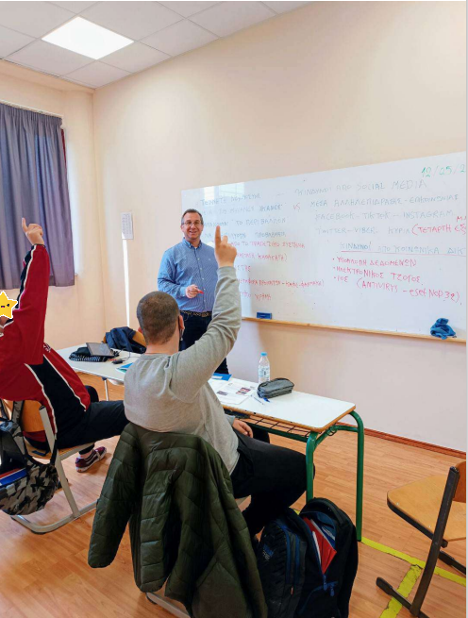
Το βίντεο από την προβολή της δράσης μου στο παρακάτω λινκ
https://www.youtube.com/watch?app=desktop&feature=shared&fbclid=IwAR2T9Xnn0T89k4jfBfBaZR0BM0KJYVb85njvCnuFNtIRUytvCvBKk7Zs7nk&v=fgyJdZYlba8

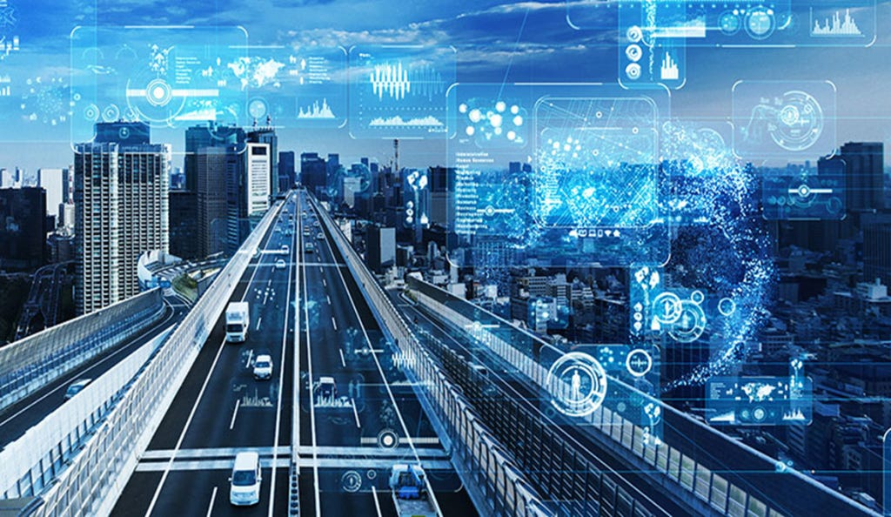

3) Ποια είναι τα χαρακτηριστικά της Νέας Ψηφιακής Εποχής ;
Κατά την γνώμη μου υπάρχουν δύο αρκετά διαδομένες έννοιες η τεχνολογική εξέλιξη σε συνδυασμό με την ψηφιακή εποχή.
Η πρώτη , έχει σημειώσει σημαντική πρόοδο τα τελευταία χρόνια. τάσεις και εξελίξεις που παρατηρήθηκαν στο πεδίο της τεχνολογίας στην Ελλάδα: Ο τομέας της τεχνολογίας συνεχίζει να αναπτύσσεται και να εξελίσσεται, συμβάλλοντας στην διαμόρφωση της μοντέρνας κοινωνία και στην οικονομία της χώρας.
Η "Νέα Ψηφιακή Εποχή" αναφέρεται σε μια περίοδο στην ανθρώπινη ιστορία όπου η τεχνολογία της πληροφορίας και η ψηφιακή τεχνολογία έχουν έναν ισχυρό και ευρείας κλίμακας αντίκτυπο στην κοινωνία, την οικονομία, τον πολιτισμό και τον τρόπο ζωής. Αυτή η εποχή έχει ξεκινήσει και επεκτείνεται συνεχώς, επηρεάζοντας όλες τις πτυχές της καθημερινότητάς μας.
Ορισμένα κύρια χαρακτηριστικά και πτυχές της Νέας Ψηφιακής Εποχής περιλαμβάνουν:
- Ψηφιοποίηση και Συνδεσιμότητα: Η ψηφιοποίηση των δεδομένων και η ευρείας κλίμακας συνδεσιμότητα έχουν επιτρέψει την ανταλλαγή πληροφοριών με τρόπο που ποτέ πριν δεν ήταν δυνατός.
- Τεχνητή Νοημοσύνη και Μηχανική Μάθηση: Η πρόοδος στην τεχνητή νοημοσύνη και τη μηχανική μάθηση έχει οδηγήσει σε εκπληκτικές δυνατότητες, όπως αυτόνομα συστήματα, αυτόνομα οχήματα και προηγμένες αναλύσεις δεδομένων.
- Αυξημένη Πραγματικότητα και Εικονική Πραγματικότητα: Η τεχνολογία AR (Επαυξημένης Πραγματικότητας) και VR (Εικονικής Πραγματικότητας) έχει δημιουργήσει νέους τρόπους αλληλεπίδρασης με τον κόσμο και την πληροφορία.
- Διακυβέρνηση και Κοινωνικός Αντίκτυπος: Η τεχνολογία έχει επηρεάσει τον τρόπο που οι κοινωνίες λειτουργούν, με θέματα όπως η προστασία της ιδιωτικής ζωής, η διακυβέρνηση των δεδομένων και η διάδοση των ειδήσεων.
- Οικονομία και Εργασία: Η Ψηφιακή Εποχή έχει αλλάξει τον τρόπο παραγωγής και εμπορίας αγαθών και υπηρεσιών, επηρεάζοντας τις θέσεις εργασίας και τις αγορές εργασίας.
- Εκπαίδευση: Η τεχνολογία έχει επηρεάσει τον τρόπο που γίνεται η εκπαίδευση, με τη δυνατότητα της εξ αποστάσεως μάθησης, τη χρήση διαδραστικών πλατφορμών και τη βελτίωση της πρόσβασης σε παιδαγωγικό υλικό.
Αυτή η εποχή προσφέρει μεγάλες ευκαιρίες, αλλά συνοδεύεται και από προκλήσεις, όπως η ανάγκη για κατάλληλη ρύθμιση, προστασία της ιδιωτικής ζωής και διασφάλιση της ισότητας στην πρόσβαση στην τεχνολογία. Επίσης θα ήταν παράλειψη να μην αναφερθεί ότι «Ο άνθρωπος στην προσπάθεια του να γίνει υπεράνθρωπος ξεχνώντας τον Θεάνθρωπο και υποτιμώντας τον συνάνθρωπο κατάντησε απάνθρωπος»

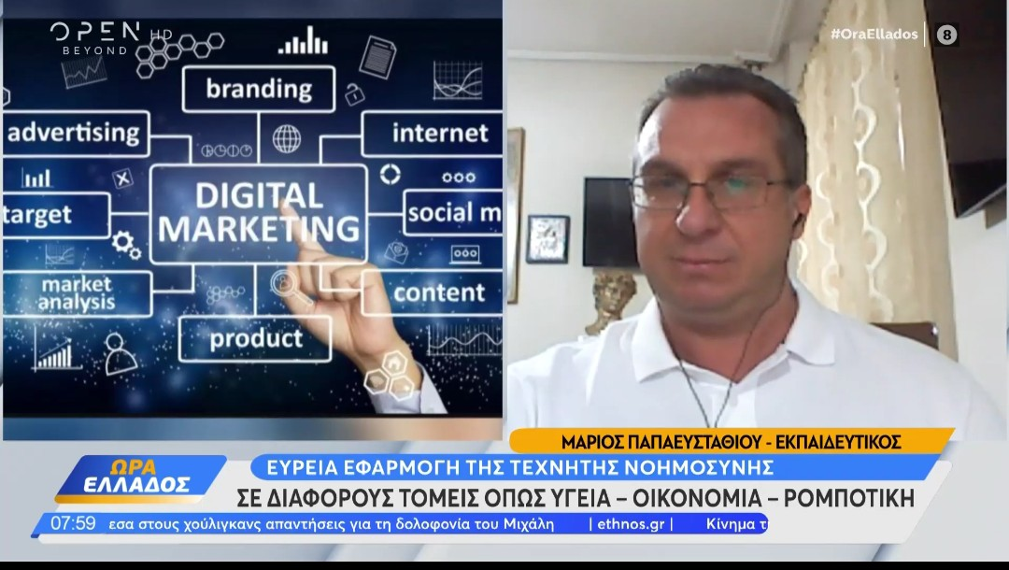

4)Τι είναι η Τεχνητή Νοημοσύνη και ποιες είναι οι εφαρμογές της;
Η τεχνητή νοημοσύνη είναι μια ευκαιρία που ταυτόχρονα ενέχει και πολλούς κινδύνους, όπως όλες οι τεχνολογίες η χρήση της είναι πολύ σημαντική. Ανάλογα το πώς θα χρησιμοποιηθεί μπορεί να φέρει θετικά ή αρνητικά αποτελέσματα, αλλά εδώ είναι πιο επικίνδυνη αντίθετα με άλλες τεχνολογίες γιατί“Σκέφτεται κιόλας”.
Ένα από τα στοιχεία που έχουν εμφανιστεί με σημαντικό τρόπο στην ψηφιακή εποχή είναι η τεχνητή νοημοσύνη. Η τεχνητή νοημοσύνη (ΤΝ) αναφέρεται στη δημιουργία υπολογιστικών συστημάτων που μπορούν να εκτελούν εργασίες που απαιτούν ανθρώπινη νοημοσύνη, όπως αναγνώριση προτύπων, λήψη αποφάσεων, γλωσσική κατανόηση και παραγωγή, και πολλά άλλα.Είναι συστήματα που προσπαθούν να επιτελέσουν διεργασίες όπως η ανθρώπινη νοημοσύνη και αλγόριθμοι που επεξεργάζονται την πληροφορία.
Η τεχνητή νοημοσύνη (ΤΝ) είναι ένα πεδίο της επιστήμης των υπολογιστών που ασχολείται με τον σχεδιασμό, την ανάπτυξη και την εφαρμογή συστημάτων και προγραμμάτων που εμφανίζουν νοημοσύνη σε παρόμοιο βαθμό με τον τρόπο που λειτουργεί η ανθρώπινη νοημοσύνη. Σκοπός της τεχνητής νοημοσύνης είναι να επιτρέψει σε μηχανές και υπολογιστικά συστήματα να εκτελούν εργασίες που απαιτούν ανθρώπινη νοημοσύνη, όπως αναγνώριση προτύπων, εκμάθηση, λήψη αποφάσεων, επίλυση προβλημάτων και ακόμα και αλληλεπίδραση με ανθρώπους.
Η τεχνητή νοημοσύνη καλύπτει μια ευρεία γκάμα τεχνικών και προσεγγίσεων, συμπεριλαμβανομένης της μηχανικής μάθησης, της ρομποτικής, της επεξεργασίας φυσικής γλώσσας, της αναγνώρισης εικόνων, της συστηματικής αναζήτησης και πολλών άλλων. Σε ορισμένες περιπτώσεις, η τεχνητή νοημοσύνη μπορεί να ξεπεράσει τις ανθρώπινες δυνατότητες σε συγκεκριμένους τομείς, όπως στην ανάλυση μεγάλου όγκου δεδομένων ή στην εκτέλεση πολύπλοκων υπολογισμών.
Η τεχνητή νοημοσύνη έχει εφαρμογές σε πολλούς τομείς, όπως η ιατρική, η αυτοκινητοβιομηχανία, η ρομποτική, η χρηματοοικονομική, η διαχείριση εφοδιαστικής αλυσίδας, η έρευνα και ανάπτυξη φαρμάκων, η κοινωνική δικτύωση, η ανάλυση δεδομένων κ.ά. Με την πάροδο του χρόνου, η τεχνητή νοημοσύνη αναμένεται να συνεχίσει να εξελίσσεται και να επεκτείνει την παρουσία της σε νέους τομείς και εφαρμογές.
---------------------------------------------------------------------------------------------------------------------------

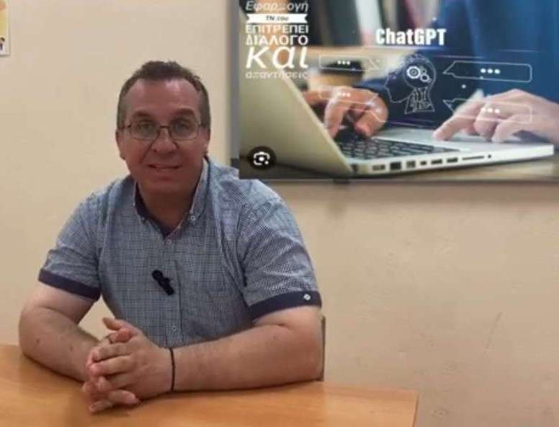
5)Τι είναι το chat gpt και σε ποιους τομείς χρησιμοποιείται;

Ένα από τα στοιχεία που έχουν εμφανιστεί με σημαντικό τρόπο στην ψηφιακή εποχή είναι η τεχνητή νοημοσύνη. Η τεχνητή νοημοσύνη (ΤΝ) αναφέρεται στη δημιουργία υπολογιστικών συστημάτων που μπορούν να εκτελούν εργασίες που απαιτούν ανθρώπινη νοημοσύνη, όπως αναγνώριση προτύπων, λήψη αποφάσεων, γλωσσική κατανόηση και παραγωγή, και πολλά άλλα.
Ένα παράδειγμα εφαρμογής της τεχνητής νοημοσύνης στη ψηφιακή εποχή είναι τα συστήματα συνομιλίας όπως το ChatGPT. Το ChatGPT είναι ένα παράδειγμα αλγορίθμου που βασίζεται σε τεχνητή νοημοσύνη και χρησιμοποιεί την τεχνική της αυτόματης παραγωγής κειμένου για να απαντά σε ερωτήσεις ή να διεξάγει συζητήσεις με ανθρώπους.
Το ChatGPT και άλλα συστήματα βασισμένα σε τεχνητή νοημοσύνη έχουν πολλές εφαρμογές σε διάφορους τομείς. Ορισμένες από τις κύριες εφαρμογές του ChatGPT περιλαμβάνουν:
- Υποστήριξη Πελατών: Χρησιμοποιείται για την αυτόματη απάντηση σε ερωτήσεις πελατών σε ιστοσελίδες ή σελίδες υποστήριξης.
- Αυτοματοποιημένες Απαντήσεις: Οι επιχειρήσεις και οι διαχειριστές κοινωνικών μέσων μπορούν να χρησιμοποιήσουν το ChatGPT για να απαντούν αυτοματισμένα σε σχόλια, μηνύματα και ερωτήσεις από χρήστες.
- Δημιουργία Περιεχομένου: Χρησιμοποιείται για τη δημιουργία κειμένων, άρθρων, ενημερωτικών κειμένων και άλλου περιεχομένου.
- Εκπαίδευση και Εκμάθηση: Χρησιμοποιείται για την παροχή εκπαιδευτικού περιεχομένου, ερμηνεία δυσκολιών και απαντήσεων σε ερωτήσεις μαθητών και φοιτητών.
- Συνομιλία και Διασκέδαση: Χρησιμοποιείται για την επίδειξη ευφυούς συμπεριφοράς σε συζητήσεις με χρήστες, όπως σε παιχνίδια ρόλων ή εφαρμογές διασκέδασης.
- Δημιουργία Σεναρίων: Χρησιμοποιείται για τη δημιουργία σεναρίων για τηλεοπτικές εκπομπές, ταινίες ή παιχνίδια.
- Επιχειρηματικές Εφαρμογές: Χρησιμοποιείται για την αυτοματοποίηση εργασιών σε επιχειρηματικό περιβάλλον, όπως απαντήσεις σε συχνές ερωτήσεις πελατών ή ανάλυση δεδομένων.
- Υποστήριξη Χρηστών: Οι χρήστες μπορούν να αναζητήσουν απαντήσεις σε ερωτήσεις τους σχετικά με διάφορα θέματα σε πλατφόρμες κοινωνικών μέσων.
- Προσωπική Συνομιλία: Οι χρήστες μπορούν να διεξάγουν προσωπικές συνομιλίες με το ChatGPT, χρησιμοποιώντας το για να ανταποκρίνεται στα μηνύματά τους.
Πρέπει να σημειώσουμε ότι η χρήση αυτών των τεχνολογιών στα κοινωνικά μέσα μπορεί να προκαλέσει και προβλήματα, όπως ανθρώπινος συνεταιρισμός, δυνητικές παραπληροφορίες ή απώλεια εξατομικευμένης επικοινωνίας. Επομένως, η χρήση αυτών των τεχνολογιών πρέπει να γίνεται με προσοχή και ευαισθησία στις ανάγκες και τις προτιμήσεις των χρηστών.

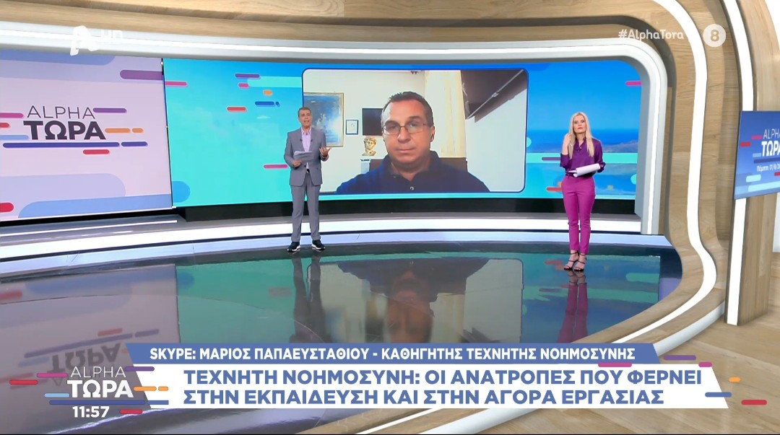
6) Οσον αφορά τη νέα γενιά, είναι εφικτό να διασφαλιστεί ότι δεν θα επαναπαυθεί, αναθέτοντας τα… δύσκολα «στον αυτόματο πιλότο» του ChatGPT και συναφών εργαλείων;
Η χρήση της τεχνολογίας και των ψηφιακών εργαλείων στην εκπαίδευση είναι σημαντική και μπορεί να ενισχύσει τη μάθηση των νέων γενεών. Ωστόσο, είναι σημαντικό να βρούμε έναν ισορροπημένο τρόπο χρήσης της τεχνολογίας και των αυτοματοποιημένων εργαλείων όπως το ChatGPT, ώστε να μην υπονομεύεται η ανθρώπινη διάσταση της εκπαίδευσης.
Οι τεχνολογικές λύσεις μπορούν να χρησιμοποιηθούν για την ενίσχυση της μάθησης και τη διασφάλιση της πρόσβασης σε πληροφορίες και εκπαιδευτικό υλικό. Ωστόσο, η εκπαίδευση δεν πρέπει να περιορίζεται αποκλειστικά σε αυτόματα εργαλεία. Είναι σημαντικό να διατηρείται η ανθρώπινη διάσταση στη μάθηση, περιλαμβάνοντας διδασκόντες, εκπαιδευτές και τη διαλογική επικοινωνία.
Η εκπαίδευση πρέπει να προωθεί την ανάπτυξη κριτικής σκέψης, προβληματισμού και κοινωνικών δεξιοτήτων, που δεν μπορούν να αντικατασταθούν από αυτοματοποιημένα εργαλεία. Οι εκπαιδευτές και οι γονείς πρέπει να διασφαλίσουν ότι οι νέες γενιές χρησιμοποιούν την τεχνολογία με επίγνωση και σοβαρότητα.
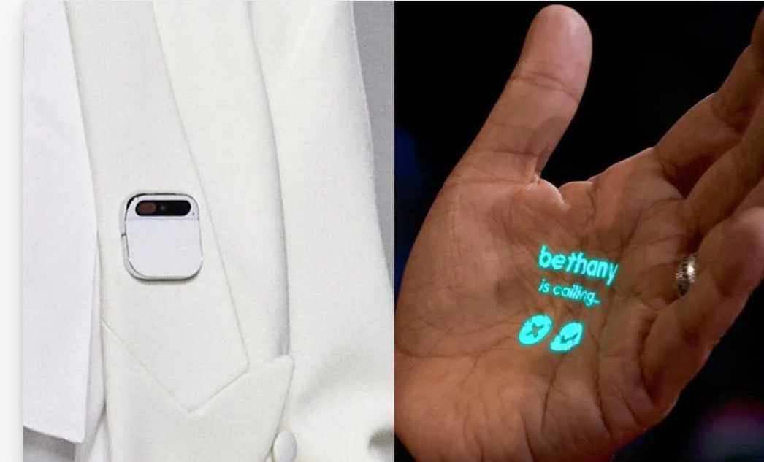
7)Θα ήθελα να μας πείτε λίγα λόγια για τα το νεό επαναστατικό κινητό HumaneAi Pin τεχνητής νοημοσύνης και για την εταιρεία Humane;
Η εταιρεία η Humane είναι μια νεοφυής εταιρεία που δημιουργήθηκε από πρώην υπαλλήλους της Apple με στόχο να φέρει επανάσταση στον τομέα της επικοινωνίας. Η εταιρεία λανσάρει μια μικρή συσκευή με την οποία φιλοδοξεί να αντικαταστήσει τα κινητά τηλέφωνα στην ζωή του σύγχρονου ανθρώπου.
Πρόκειται για ένα νέο τηλέφωνο τεχνητής νοημοσύνης χωρίς οθόνη, που θα μπορεί να εμφανίζει πληροφορίες στο χέρι σας και θα έχει μια σειρά από αισθητήρες, μικρόφωνα και ηχεία για πλήρη αλληλεπίδραση με τους υπόλοιπους χρήστες!!! Αυτή η ηλεκτρονική συσκευή, που ονομάζεται Ai Pin, είναι ένα μικρό μαγνητικό μενταγιόν που μπορεί να τοποθετείται στο πέτο ή σε κάποιο άλλο σημείο ενός ρούχου και αποτελείται από έναν προβολέα λέιζερ και ένα μικρόφωνο 360 μοιρών. Οι πληροφορίες εμφανίζονται στην παλάμη η οποία μετατρέπεται σε οθόνη. Η συσκευή είναι βασισμένη σε τεχνητή νοημοσύνη που επιτρέπει στους ανθρώπους να έχουν έναν ψηφιακό προσωπικό βοηθό παντού. Εκτός από τις στάνταρτ λειτουργίες των κινητών τηλεφώνων η συσκευή αναγνωρίζει τι γίνεται στο περιβάλλον που βρίσκεται ο χρήστης και μιλάει στον χρήστη χωρίς να ακούγεται στους άλλους δίνοντας του διαφόρων ειδών πληροφορίες όπως από το που πρέπει να κατευθυνθεί εκεί που βρίσκεται για να πάει στον προορισμό του μέχρι και ποιόν έχει απέναντι του αφού μπορεί να κάνει αναγνώριση προσώπων.Οι πληροφορίες μου λένε ότι η τιμή του θα είναι περίπου 1000 δολλάρια και οι πωλήσεις είναι στο ζενίθ και η νέα αυτή συσκευή κυκλοφορεί από 9/11/2023.

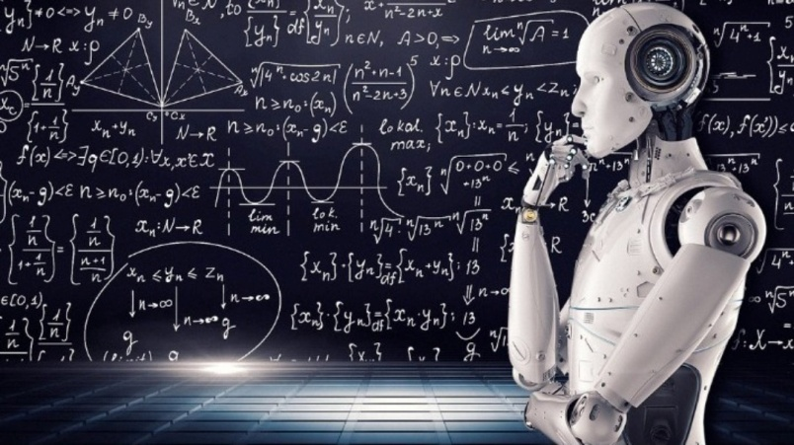

8)Πέρα από τα οφέλη, μπορούν να προβλεφθούν και δυνητικά να αντιμετωπιστούν οι κίνδυνοι των νέων τεχνολογικών;
Ναι, μπορούν να προβλεφθούν και αντιμετωπιστούν οι κίνδυνοι που συνοδεύουν τη χρήση νέων τεχνολογιών στην εκπαίδευση. Είναι σημαντικό να αναγνωρίζονται αυτοί οι κίνδυνοι και να ληφθούν μέτρα για τη μείωσή τους. Ανάμεσα στους κυριότερους κινδύνους περιλαμβάνονται:
- Προστασία των Δεδομένων: Η συλλογή και η αποθήκευση δεδομένων των μαθητών μπορεί να συνιστά κίνδυνο για την προστασία της ιδιωτικότητας και την προστασία από παραβιάσεις δεδομένων. Είναι απαραίτητο να υπάρχουν αυστηροί κανονισμοί και πολιτικές που προστατεύουν τα προσωπικά δεδομένα των μαθητών.
- Ψηφιακή εξάρτηση: Η χρήση τεχνολογίας μπορεί να οδηγήσει σε ψηφιακή εξάρτηση, καθώς οι μαθητές μπορεί να περνούν υπερβολικό χρόνο μπροστά σε οθόνες. Είναι σημαντικό να διασφαλιστεί η ισορροπία μεταξύ της χρήσης τεχνολογίας και της εκτέλεσης δραστηριοτήτων εκτός από τον υπολογιστή.
- Διακρίσεις: Ορισμένοι μαθητές μπορεί να μην έχουν πρόσβαση σε ακριβές εξοπλισμό ή σύνδεση στο internet, πράγμα που θα μπορούσε να οδηγήσει σε διακρίσεις. Είναι σημαντικό να διασφαλιστεί ότι οι ψηφιακές εκπαιδευτικές ευκαιρίες είναι προσιτές για όλους.
- Ψηφιακή ασφάλεια: Η χρήση της τεχνολογίας μπορεί να ανοίξει τον δρόμο για κινδύνους όπως κυβερνοεκφραστικότητα, κυβερνοεκφοβισμός και άλλες ψηφιακές απειλές. Εκπαιδευτικοί και γονείς πρέπει να ενημερώνονται και να εκπαιδεύονται για την ψηφιακή ασφάλεια.
Για την αντιμετώπιση αυτών των κινδύνων, είναι σημαντικό να υπάρχουν σαφείς πολιτικές και κανονισμοί, εκπαίδευση για εκπαιδευτικούς και μαθητές, καθώς και συνεχής παρακολούθηση και αναθεώρηση της χρήσης της τεχνολογίας στην εκπαίδευση.

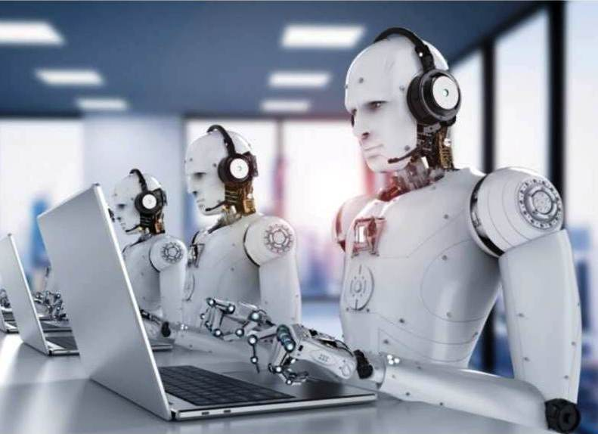

9)Πως γίνεται η εκπαίδευση των ρομπότ?
Η εκπαίδευση των ρομπότ μπορεί να γίνει με διάφορους τρόπους, ανάλογα με τον τύπο του ρομπότ και τον σκοπό για τον οποίο προορίζεται. Εδώ είναι μερικοί βασικοί τρόποι εκπαίδευσης ρομπότ:
- Προγραμματισμός: Το πιο συνηθισμένο μέσο εκπαίδευσης ρομπότ είναι ο προγραμματισμός. Οι προγραμματιστές χρησιμοποιούν γλώσσες προγραμματισμού όπως το C++, Python, Java και άλλες για να γράψουν κώδικα που ελέγχει τη συμπεριφορά του ρομπότ.
- Μηχανική μάθηση: Σε ορισμένα ρομπότ, χρησιμοποιείται η μηχανική μάθηση για να εκπαιδεύσετε το ρομπότ να αναγνωρίζει πρότυπα, να πραγματοποιεί προβλέψεις ή να λαμβάνει αποφάσεις βάσει δεδομένων εκπαίδευσης.
- Τηλεεντολές: Ορισμένα ρομπότ μπορούν να εκπαιδευτούν μέσω τηλεεντολών, όπου ένας ανθρώπος χρησιμοποιεί έναν ελεγκτή για να καθοδηγεί το ρομπότ σε πραγματικό χρόνο.
- Προεπιλεγμένες δραστηριότητες: Κάποια ρομπότ προγραμματίζονται να εκτελούν συγκεκριμένες δραστηριότητες χωρίς πολύπλοκη εκπαίδευση. Για παράδειγμα, ρομπότ καθαρισμού είναι προγραμματισμένα να καθαρίζουν σπίτια χρησιμοποιώντας προκαθορισμένα πρότυπα κίνησης.
Η εκπαίδευση ρομπότ εξαρτάται σε μεγάλο βαθμό από τον τύπο του ρομπότ και τον σκοπό για τον οποίο χρησιμοποιείται. Ανάλογα με την περίπτωση, η εκπαίδευση μπορεί να είναι μέσω κώδικα, μηχανικής μάθησης ή απλώς διαμόρφωσης των προτεραιοτήτων και των προκαθορισμένων ενεργειών του ρομπότ.
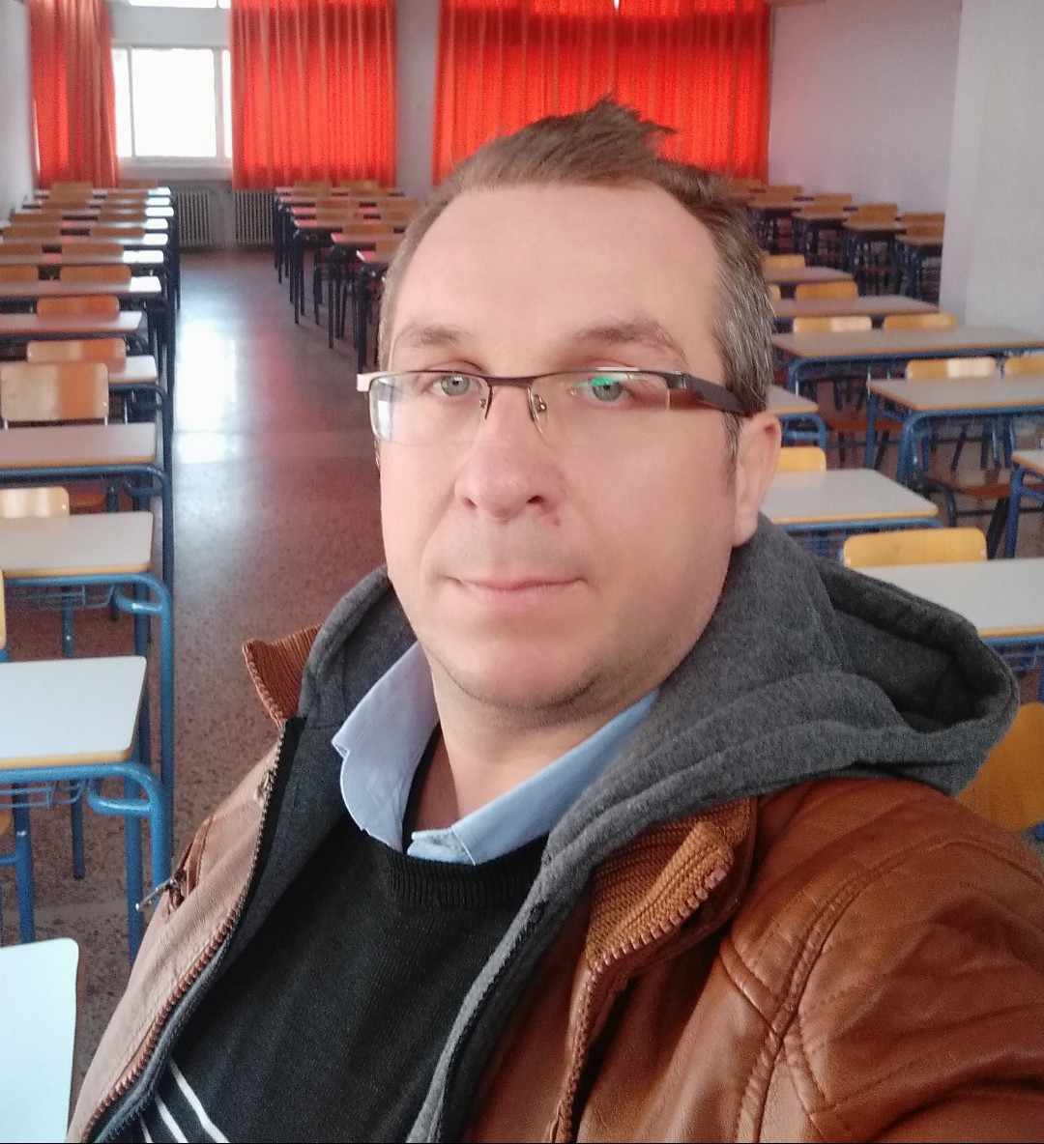

10)Ποια είναι η θέση σας για τις τεχνολογικές εξελίξεις και πώς μπορούν να αξιοποιηθούν τα καινοτόμα ψηφιακά εργαλεία στο χώρο της εκπαίδευσης;
Όσον αφορά την χρήση τεχνολογικών εξελίξεων και καινοτόμων ψηφιακών εργαλείων στον τομέα της εκπαίδευσης, αυτό είναι ένα θέμα που αξίζει σημαντική προσοχή. Οι τεχνολογικές εξελίξεις μπορούν να φέρουν αρκετά οφέλη στην εκπαίδευση, μερικά από τα οποία περιλαμβάνουν:
- Εξατομικευμένη Μάθηση: Η τεχνολογία μπορεί να επιτρέψει τη δημιουργία εξατομικευμένων μονοπατιών μάθησης για κάθε μαθητή, λαμβάνοντας υπόψη τις ατομικές του ανάγκες, ρυθμούς και στυλ μάθησης.
- Πρόσβαση στη Μάθηση: Η τεχνολογία μπορεί να παρέχει περισσότερες ευκαιρίες για πρόσβαση στη μάθηση, ανεξαρτήτως της γεωγραφικής τοποθεσίας ή των φυσικών περιορισμών.
- Διαδραστική Μάθηση: Ψηφιακά εργαλεία και εκπαιδευτικά παιχνίδια μπορούν να κάνουν τη μάθηση πιο διασκεδαστική και διαδραστική.
- Πρόσβαση σε Πλούσιο Περιεχόμενο: Διαδικτυακοί πόροι, βίντεο, σεμινάρια και ηλεκτρονικά εγχειρίδια μπορούν να προσφέρουν πλούσιο εκπαιδευτικό υλικό.
Ωστόσο, είναι σημαντικό να εξετάζονται προσεκτικά οι προκλήσεις που μπορεί να προκύψουν, όπως η ανάγκη για προστασία των προσωπικών δεδομένων των μαθητών, η διασφάλιση της ισότητας στην πρόσβαση και η εκπαιδευτική αξιολόγηση. Συνολικά, η τεχνολογία μπορεί να αξιοποιηθεί για το καλό της εκπαίδευσης, αλλά πρέπει να χρησιμοποιείται με φροντίδα και υπό την καθοδήγηση εκπαιδευτικών και ειδικών του τομέα.
Παρόλα αυτά, είναι σημαντικό να ληφθούν υπόψη οι προκλήσεις που σχετίζονται με τη χρήση τεχνολογίας στην εκπαίδευση, όπως η ανάγκη προστασίας της ιδιωτικότητας των δεδομένων, η επιδείνωση της ψηφιακής ανισότητας και η ανάγκη εκπαίδευσης των εκπαιδευτικών για τη χρήση των νέων τεχνολογιών. Επίσης, η τεχνολογία δεν μπορεί να αντικαταστήσει την αξία της ανθρώπινης διδασκαλίας και της αλληλεπίδρασης.
Συνολικά, η επιτυχής χρήση της τεχνολογίας στην εκπαίδευση απαιτεί ισορροπία μεταξύ των πλεονεκτημάτων που προσφέρει και των προκλήσεων που πρέπει να αντιμετωπίσουμε.

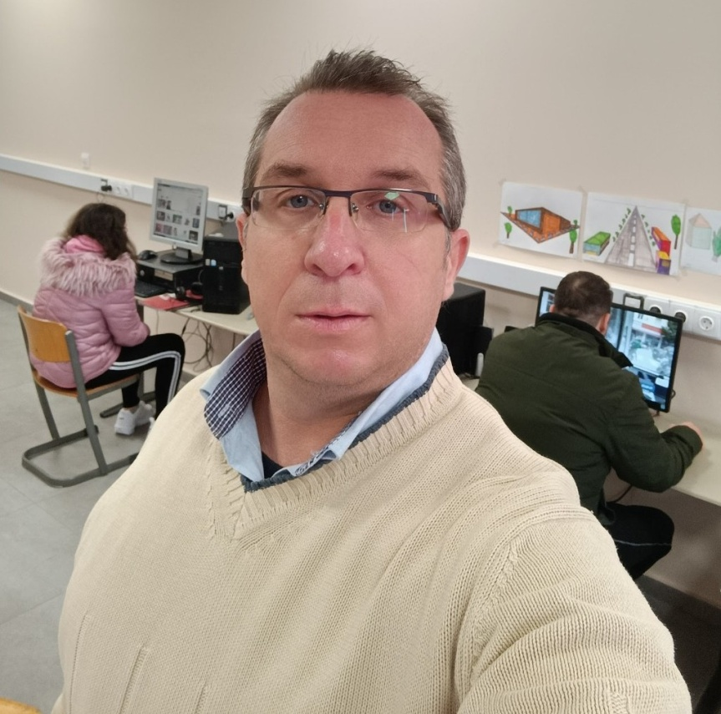
11)Πως η τεχνητή νοημοσύνη συμβάλλει στην εκπαίδευση στο σύγχρονο Ελληνικό Εκπαιδευτικο Σύστημα;
Η τεχνητή νοημοσύνη έχει πολλές εφαρμογές στον τομέα της εκπαίδευσης στο σύγχρονο ελληνικό εκπαιδευτικό σύστημα. Ορισμένοι τρόποι με τους οποίους η τεχνητή νοημοσύνη συμβάλλει στην εκπαίδευση περιλαμβάνουν:
- Εξατομικευμένη Μάθηση: Οι τεχνολογίες τεχνητής νοημοσύνης μπορούν να παρακολουθούν την πρόοδο και τις ανάγκες του κάθε μαθητή ξεχωριστά και να προσαρμόζουν το ύφος και τη δυσκολία των μαθησιακών υλικών ανάλογα με τις ατομικές τους ανάγκες.
- Αυτοματοποιημένη Αξιολόγηση: Η τεχνητή νοημοσύνη μπορεί να χρησιμοποιηθεί για την αξιολόγηση των εργασιών των μαθητών, όπως των δοκιμασιών και των εργασιών. Αυτό μπορεί να βοηθήσει στην πιο γρήγορη αξιολόγηση και στην παροχή αμεσότερων ανατροφοδοτήσεων.
- Εκπαιδευτικά Προγράμματα και Εφαρμογές: Υπάρχουν πολλά εκπαιδευτικά λογισμικά και εφαρμογές που χρησιμοποιούν την τεχνητή νοημοσύνη για τη βελτίωση της διαδικασίας μάθησης. Αυτές μπορεί να περιλαμβάνουν διαδραστικά μαθήματα, προσομοιώσεις, εκπαιδευτικά παιχνίδια κ.ά.
- Συνεργασία Ανθρώπου-Μηχανής: Οι τεχνολογίες τεχνητής νοημοσύνης μπορούν να συμβάλουν στην ανάπτυξη συστημάτων όπου οι μαθητές μπορούν να αλληλεπιδρούν με υπολογιστές ή ρομπότ για την εξάσκηση σε διάφορες δεξιότητες.
- Υποστήριξη Ειδικών Αναγκών: Η τεχνητή νοημοσύνη μπορεί να παίξει σημαντικό ρόλο στην υποστήριξη μαθητών με ειδικές εκπαιδευτικές ανάγκες, παρέχοντας εξατομικευμένη εκπαίδευση και βοήθεια.
- Ανάλυση Δεδομένων: Η τεχνητή νοημοσύνη μπορεί να αναλύει μεγάλα σύνολα δεδομένων που σχετίζονται με την εκπαίδευση, προκειμένου να εντοπίσει τάσεις, πρότυπα και ανάγκες για τη βελτίωση του εκπαιδευτικού διαδικαστήριου.
Συνολικά, η τεχνητή νοημοσύνη μπορεί να ενισχύσει την ποιότητα της εκπαίδευσης, προσαρμόζοντας την στις ανάγκες κάθε μαθητή και δημιουργώντας πιο αποτελεσματικά εκπαιδευτικά περιβάλλοντα.
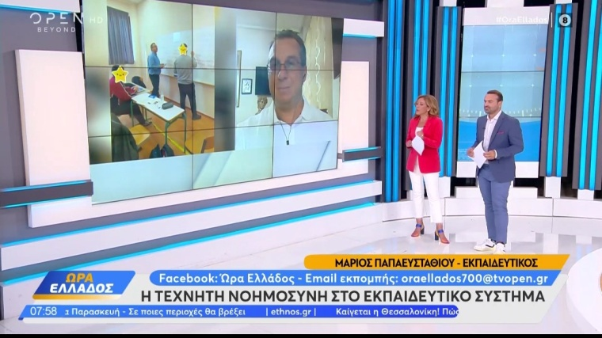

12)Είστε εκπαιδευτικός με μεγάλη εμπειρία ,πείτε μας τι είναι η Ειδική Εκπαίδευση και στην Ελλάδα τι βήματα έχουν γίνει προς αυτή την κατεύθυνση ;
Στην Ελλάδα η ειδική εκπαίδευση αναφέρεται στη διδασκαλία και την υποστήριξη μαθητών με ειδικές εκπαιδευτικές ανάγκες (ΕΕΑ) που έχουν δυσκολίες στη μάθηση ή στην κοινωνικο-συναισθηματική ανάπτυξη. Αυτές οι δυσκολίες μπορεί να είναι συναφείς με διάφορα προβλήματα, όπως αναπηρίες, αναπτυξιακές διαταραχές, νευρολογικά προβλήματα, γνωστικές δυσκολίες και άλλες καταστάσεις που επηρεάζουν την εκπαιδευτική πρόοδο και την κοινωνική τους ένταξη.
Στόχος της ειδικής εκπαίδευσης είναι να προσφέρει στους μαθητές με ΕΕΑ ένα περιβάλλον όπου μπορούν να αναπτύξουν τις δεξιότητές τους, να επιτύχουν τους εκπαιδευτικούς στόχους και να έχουν πλήρη κοινωνική συμμετοχή και τα χαρακτηριστικά της περιλαμβάνουν την ατομική προσέγγιση, τη χρήση ειδικών εκπαιδευτικών πόρων και μεθόδων, καθώς και τη συνεργασία με γονείς και ειδικούς για να εξασφαλιστεί η βέλτιστη εκπαίδευση για κάθε μαθητή.Συνήθως προσφέρεται με εξατομικευμένο τρόπο, λαμβάνοντας υπόψη τις ανάγκες και τις δυνατότητες κάθε μαθητή και ορισμένα σημαντικά στοιχεία του συστήματος ειδικής εκπαίδευσης στην Ελλάδα περιλαμβάνουν:
- Αξιολόγηση και Διάγνωση: Η διαδικασία ξεκινά με την αξιολόγηση του μαθητή από ειδικούς, όπως ψυχολόγους και εκπαιδευτικούς.
- Δημιουργία Εκπαιδευτικού Προγράμματος: Βασιζόμενοι στα αποτελέσματα της αξιολόγησης, δημιουργείται ένα ατομικό εκπαιδευτικό πρόγραμμα που προσαρμόζεται στις ανάγκες του μαθητή.
- Ειδικό Διδακτικό Προσωπικό: Σε ορισμένες περιπτώσεις, οι μαθητές μπορεί να έχουν πρόσβαση σε ειδικούς δασκάλους ή εκπαιδευτικούς με ειδίκευση στην ειδική αγωγή.
- Συνεργασία με Γονείς: Οι γονείς συμμετέχουν στη διαδικασία λήψης αποφάσεων και συνεργάζονται με το εκπαιδευτικό προσωπικό για την υποστήριξη της εκπαίδευσης του παιδιού τους.
- Συνεχής Αξιολόγηση: Η πρόοδος του μαθητή αξιολογείται τακτικά, και το εκπαιδευτικό πρόγραμμα προσαρμόζεται ανάλογα.
- Ενσωμάτωση στο Κοινό Σχολείο: Στο μέτρο του δυνατού, γίνονται προσπάθειες για την ενσωμάτωση των μαθητών με ειδικές ανάγκες στο κοινό σχολικό περιβάλλον.
Είναι σημαντικό να σημειωθεί ότι η ειδική εκπαίδευση εξελίσσεται συνεχώς, και οι προσεγγίσεις μπορεί να διαφέρουν ανάλογα με τις ανάγκες των μαθητών και τις εκπαιδευτικές πρακτικές.

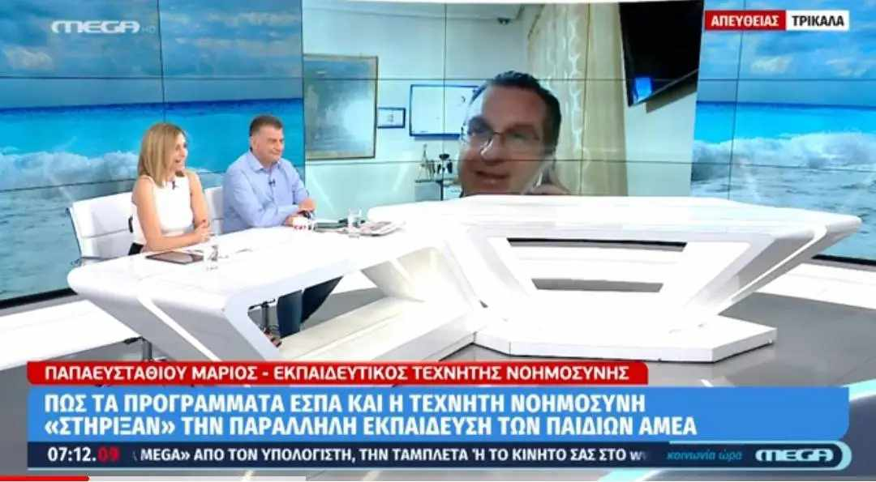

13)Μπορεί η Τεχνητή Νοημοσύνη να ανοίξει ένα νέο κεφάλαιο στην Ειδική Αγωγή και Εκπαίδευση;
Ναι, η Τεχνητή Νοημοσύνη (ΤΝ) έχει το δυναμικό να ανοίξει ένα νέο κεφάλαιο στον τομέα της Ειδικής Αγωγής και Εκπαίδευσης. Υπάρχουν πολλοί τρόποι με τους οποίους η ΤΝ μπορεί να βοηθήσει τα άτομα με ειδικές εκπαιδευτικές ανάγκες και τους εκπαιδευτικούς που τους υποστηρίζουν. Αυτά περιλαμβάνουν:
- Εξατομικευμένη Εκπαίδευση: Η ΤΝ μπορεί να αναπτύξει εξατομικευμένα προγράμματα εκπαίδευσης που προσαρμόζονται στις ανάγκες του κάθε μαθητή. Αυτό μπορεί να βοηθήσει τα παιδιά με ειδικές ανάγκες να μάθουν πιο αποτελεσματικά.
- Εργαλεία Βοήθειας: Υπάρχουν εφαρμογές και λογισμικά που χρησιμοποιούν ΤΝ για να βοηθήσουν τα παιδιά με αναπηρίες να επικοινωνήσουν, να μάθουν και να αναπτύξουν δεξιότητες.
- Πρόγνωση και Πρόληψη: Η ΤΝ μπορεί να χρησιμοποιηθεί για την πρόβλεψη προβλημάτων και αναγνώριση αναγκών σε πρώιμα στάδια, επιτρέποντας έγκαιρη παρέμβαση και υποστήριξη.
- Εκπαιδευτικά Περιεχόμενα: Η ΤΝ μπορεί να δημιουργήσει εκπαιδευτικό υλικό που προσαρμόζεται στις ανάγκες του κάθε μαθητή.
Συνολικά, η ΤΝ μπορεί να δημιουργήσει νέες ευκαιρίες για την εκπαίδευση και την υποστήριξη των ατόμων με ειδικές ανάγκες και να βοηθήσει στην επίτευξη περισσότερων επιτυχιών και αυτονομίας στην εκπαίδευσή τους.
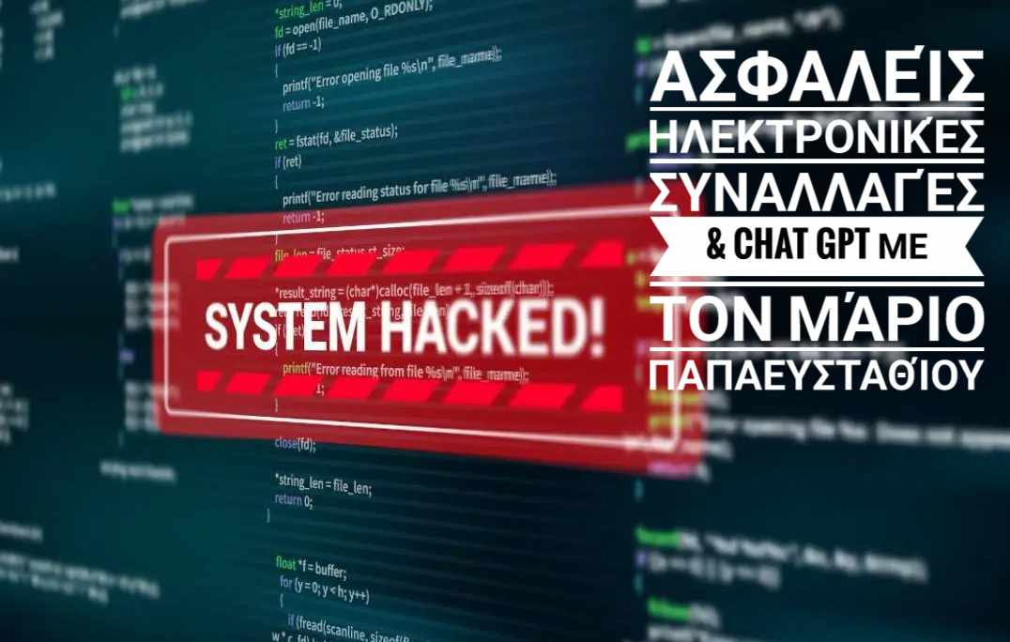

14) Σήμερα υπάρχει σε έξαρση το φαινόμενο της ηλεκτρονικής εξαπάτησης των ανθρώπων ,Με ποιους τρόπους γίνεται η ηλεκτρονική εξαπάτηση από τους χάκερ ;
Οι ηλεκτρονικές συναλλαγές είναι ευρέως διαδεδομένες στη σύγχρονη κοινωνία, αλλά δυστυχώς, υπάρχουν και απάτες που σχετίζονται με αυτές τις συναλλαγές. Εδώ είναι μερικοί τρόποι με τους οποίους οι απατεώνες μπορούν να δράσουν στον ψηφιακό χώρο:
- Φισική κλοπή πιστωτικών καρτών: Οι απατεώνες μπορούν να κλέψουν φυσικές πιστωτικές κάρτες και να τις χρησιμοποιήσουν για αγορές χωρίς την άδεια του κατόχου.
- Κλοπή ταυτότητας (Identity Theft): Οι απατεώνες μπορούν να αποκτήσουν πρόσβαση στα προσωπικά σας στοιχεία και να τα χρησιμοποιήσουν για να ανοίξουν νέους λογαριασμούς ή να πραγματοποιήσουν συναλλαγές υποκρινόμενοι ότι είναι εσείς.
- Ψευδείς ιστοσελίδες (Phishing): Οι απατεώνες δημιουργούν ψευδείς ιστοσελίδες που μοιάζουν με τις πραγματικές τραπεζικές ιστοσελίδες ή άλλες ηλεκτρονικές πλατφόρμες, προσπαθώντας να αποσπάσουν τα δεδομένα σας και τους κωδικούς πρόσβασής σας.
- Κοινωνική μηχανική: Οι απατεώνες μπορούν να προσπαθήσουν να σας πείσουν να αποκαλύψετε προσωπικές πληροφορίες ή να κάνετε συναλλαγές υποκρινόμενοι ότι εκπροσωπούν κάποια αξιόπιστη εταιρεία ή οργανισμό.
- Κλοπή πιστωτικών καρτών online: Οι απατεώνες μπορούν να αποκτήσουν πληροφορίες πιστωτικών καρτών από διαρροές δεδομένων και να τις χρησιμοποιήσουν για online αγορές.
Για να προστατευτείτε από αυτούς τους κινδύνους, συνιστάται να λαμβάνετε προφυλάξεις, όπως να προστατεύετε τις καρτέλες σας, να χρησιμοποιείτε δυνατούς κωδικούς πρόσβασης, να ελέγχετε τακτικά τις τραπεζικές και χρηματιστηριακές σας συναλλαγές, να αποφεύγετε να αποκαλύπτετε προσωπικές πληροφορίες σε άγνωστους, και να είστε προσεκτικοί όταν λαμβάνετε ηλεκτρονικά μηνύματα ή κλήσεις από άγνωστους. Επίσης, το χρήσιμο λογισμικό ασφαλείας και τον αναβαθμισμένο εξοπλισμό μπορούν να βοηθήσουν στην προστασία των ηλεκτρονικών σας συναλλαγών

15)Ποια είναι τα μέτρα προστασίας από τις ηλεκτρονικές απάτες;

Η προστασία από τις ηλεκτρονικές απάτες είναι σημαντική για τη διασφάλιση της ασφάλειας των προσωπικών και οικονομικών σας πληροφοριών. Ορισμένα βασικά μέτρα προστασίας περιλαμβάνουν:
- Ισχυροί κωδικοί πρόσβασης: Χρησιμοποιείτε δυνατούς κωδικούς πρόσβασης που αποτελούνται από μίξη γραμμάτων, αριθμών και ειδικών χαρακτήρων. Αλλάζετε τα κωδικούς σας τακτικά και δεν χρησιμοποιείτε τον ίδιο κωδικό για πολλούς λογαριασμούς.
- Διαπίστευση δύο παραγόντων (2FA/Δύο Παράγοντες Αυθεντικοποίησης): Ενεργοποιείτε τη διαπίστευση δύο παραγόντων για τους online λογαριασμούς σας, όπου είναι διαθέσιμη. Αυτό προσθέτει ένα επιπλέον επίπεδο ασφαλείας.
- Προσοχή σε ηλεκτρονικά μηνύματα (Emails): Μην ανοίγετε συνημμένα αρχεία ή κάνετε κλικ σε συνδέσμους από αποστολείς που δεν γνωρίζετε. Η προσοχή σε φαινομενικά ανεπίλυτες φωτογραφίες, προσφορές και ανακοινώσεις είναι απαραίτητη.
- Συναλλαγές μόνο από αξιόπιστες πηγές: Κατά τη διεκπεραίωση online συναλλαγών, όπως αγορές ή τραπεζικές συναλλαγές, προτιμάτε αξιόπιστες και γνωστές πλατφόρμες. Αποφύγετε τις ανώνυμες ή αμφισβητούμενες πηγές.
- Ενημέρωση για απάτες: Είστε ενήμεροι για τα διάφορα είδη απατών και κολπαδιών που υπάρχουν στον διαδικτυακό κόσμο, ώστε να μπορείτε να τα αναγνωρίσετε όταν τα συναντήσετε.
- Λογισμικό ασφαλείας: Εγκαταστήστε λογισμικό αντι-ιού και αντι-κακόβουλου λογισμικού και ενημερώνετέ τα συχνά. Αυτό βοηθά στον εντοπισμό και τον αποκλεισμό απειλών.
- Προσοχή στα κοινωνικά δίκτυα: Είστε προσεκτικοί με τις πληροφορίες που δημοσιεύετε στα κοινωνικά δίκτυα. Οι απατεώνες μπορούν να χρησιμοποιήσουν αυτές τις πληροφορίες για να στοχοποιήσουν θύματα.
- Ανακοινώσεις και επίκληση απάτης: Εάν υποπτεύεστε ότι έχετε πέσει θύμα απάτης, ενημερώστε την αρμόδια αρχή και την τράπεζά σας αμέσως.
Προσέξτε τον ψηφιακό σας χώρο και χρησιμοποιήστε τη λογική και την προσοχή για να αποφύγετε τις ηλεκτρονικές απάτες
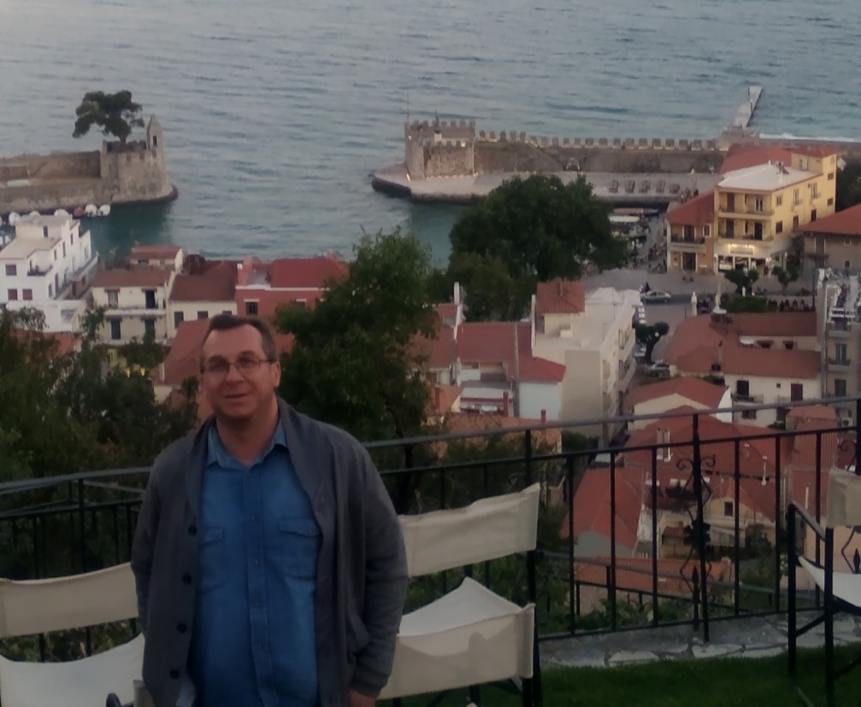

16)Ποια είναι η άποψη σας για τις την ψηφιακή κυβερνοεπίθεση και την ηλεκτρονική κυβερνοασφάλεια;
Η κυβερνοεπίθεση και η κυβερνοασφάλεια είναι στενά συνδεδεμένες έννοιες που αφορούν την προστασία και την άμυνα των κρατών και των κυβερνήσεων στον ψηφιακό χώρο. Ας εξετάσουμε και τις δύο έννοιες πιο αναλυτικά:
- Κυβερνοεπίθεση (Cyber Attack): Η κυβερνοεπίθεση είναι μια επίθεση που διεξάγεται στον ψηφιακό χώρο εναντίον κυβερνητικών οργάνων, υποδομών ή δικτύων. Σκοπός της κυβερνοεπίθεσης μπορεί να είναι η παραβίαση των κυβερνητικών συστημάτων, η κλοπή ευαίσθητων πληροφοριών, η διακοπή λειτουργίας υποδομών ή ακόμα και η προκληση ζημιών.
- Κυβερνοασφάλεια (Cybersecurity): Η κυβερνοασφάλεια είναι ο σύνολο των μέτρων και των πρακτικών που χρησιμοποιούνται από τις κυβερνήσεις για να προστατεύσουν τα ψηφιακά συστήματά τους από κυβερνοεπιθέσεις. Στόχος της κυβερνοασφάλειας είναι η πρόληψη, η ανίχνευση και η αντίδραση σε κυβερνοεπιθέσεις.
Τα μέτρα κυβερνοασφαλείας περιλαμβάνουν την υλοποίηση κρυπτογραφίας, τη διαμόρφωση πολιτικών ασφαλείας, τον έλεγχο των πρόσβασης, την εκπαίδευση του προσωπικού και την συνεχή παρακολούθηση των ψηφιακών υποδομών. Επίσης, η διεθνής συνεργασία στον τομέα της κυβερνοασφάλειας είναι σημαντική, καθώς οι κυβερνοεπιθέσεις μπορεί να προέρχονται από διάφορες πηγές και να διασχίζουν σύνορα.
Οι κυβερνοεπιθέσεις μπορεί να λαμβάνουν πολλές μορφές, συμπεριλαμβανομένων των επιθέσεων με malware, DDoS επιθέσεις, κοινωνική μηχανική και άλλες τεχνικές επιθέσεις στον ψηφιακό χώρο. Η αυξανόμενη εξάρτηση από την τεχνολογία καθιστά την κυβερνοασφάλεια έναν ζωτικής σημασίας τομέα για τις κυβερνήσεις παγκοσμίως.
Είναι σαφές ότι για να αντιμετωπίσει κανείς αποτελεσματικά τις κυβερνοαπειλές, πρέπει να επενδύσει και στον «αδύναμο κρίκο» τον άνθρωπο ο οποίος με την βοήθεια του Θεού γίνεται Δυνατός και με την διάνοια του έχει την δυνατότητα να εργάζεται, να ανακαλύπτει πώς λειτουργεί η πλάση και να εφευρίσκει όλο και περισσότερες λύσεις για να αντιμετωπίσει το κυβερνοέγκλημα.
Ασφαλώς η ευφυΐα αυτού του κόσμου κατοικεί στην Ευαισθησία. Για αυτό και οι ευφυείς άνθρωποι δεν υπήρξαν ποτέ κριτές. Ήταν άνθρωποι που κατανοούσαν ανθρώπους και με άμιλλα και συνεργασία έδιναν πάντα λύσεις σε νέα αναδυόμενα προβλήματα της νέας ψηφιακής εποχής.

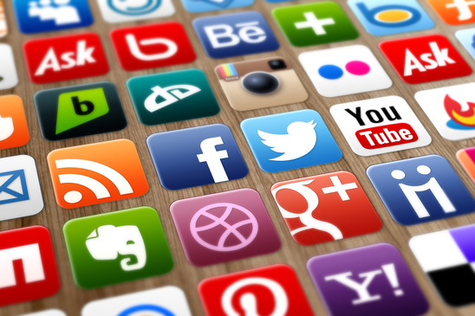

17)Ποια είναι η σχέση της Δημοκρατίας με τα μέσα κοινωνικής δικτύωσης?
Η σχέση μεταξύ κοινωνικών μέσων δικτύωσης (social media) και δημοκρατίας είναι σημαντική και συχνά αντικείμενο συζητήσεων και έρευνας. Αυτή η σχέση διαμορφώνεται από πολλούς τρόπους και έχει τόσο θετικές όσο και αρνητικές πτυχές. Ας εξετάσουμε τους κύριους τρόπους με τους οποίους τα κοινωνικά μέσα δικτύωσης σχετίζονται με τη δημοκρατία:
Θετικές επιδράσεις:
- Ενίσχυση της ελευθερίας του λόγου: Τα κοινωνικά μέσα δίνουν στους ανθρώπους την ευκαιρία να εκφράσουν τις απόψεις τους και να συζητήσουν θέματα. Αυτό ενισχύει την ελευθερία του λόγου και τη δυνατότητα συμμετοχής στον δημόσιο διάλογο.
- Ενημέρωση: Τα κοινωνικά μέσα αποτελούν μια σημαντική πηγή ενημέρωσης. Οι πολίτες μπορούν να παρακολουθούν γεγονότα, να διαβάζουν νέα και να ενημερώνονται γρήγορα για τις εξελίξεις.
- Ευκαιρίες για συμμετοχή: Τα κοινωνικά μέσα μπορούν να διευκολύνουν τη συμμετοχή των πολιτών σε πολιτικές διαδικασίες. Μπορούν να διοργανώνουν καμπάνιες, να συμμετέχουν σε ψηφοφορίες και να επικοινωνούν με τους εκλεγμένους αντιπροσώπους.
Αρνητικές επιδράσεις:
- Διάδοση ψευδών ειδήσεων: Τα κοινωνικά μέσα δικτύωσης μπορούν να διαδίδουν εύκολα ψευδείς πληροφορίες, που μπορεί να επηρεάσουν την δημόσια συνείδηση και τις πολιτικές αποφάσεις.
- Φίλτρο φυλακής (filter bubbles): Οι πλατφόρμες κοινωνικών μέσων δικτύωσης μπορούν να δημιουργήσουν "φίλτρα φυλακής," όπου οι χρήστες εκθέτονται μόνο σε πληροφορίες που συμφωνούν με τις υπάρχουσες πεποιθήσεις τους, περιορίζοντας την πολιτική ποικιλομορφία και τη διάλεξη.
- Προκλήσεις στην ιδιωτικότητα και την ασφάλεια των δεδομένων: Η ανταλλαγή προσωπικών πληροφοριών στα κοινωνικά μέσα μπορεί να θέτει ζητήματα σχετικά με την ιδιωτικότητα και την ασφάλεια των δεδομένων των χρηστών.
Συνολικά, οι κοινωνικά μέσα δικτύωσης έχουν διαδραματίσει σημαντικό ρόλο στην επίδραση στη δημοκρατία, ενισχύοντας την ελευθερία του λόγου και την συμμετοχή των πολιτών, αλλά παράλληλα αντιμετωπίζοντας προκλήσεις σχετικά με την αξιοπιστία της πληροφορίας και την ιδιωτικότητα. Είναι σημαντικό να επιδιώκουμε την ισορροπία μεταξύ αυτών των πτυχών προκειμένου να διασφαλίσουμε ότι οι κοινωνικές μέσες δικτύωσης συμβάλλουν θετικά στην υγιή λειτουργία της δημοκρατίας.

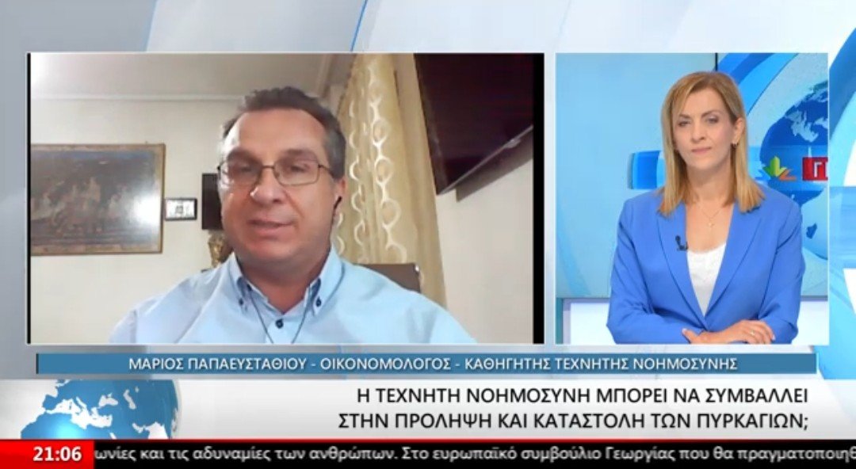

18)Τεχνητή Νοημοσύνη και Φυσικές Καταστροφές (Πλημμύρες και Πυρκαγίες)

Η τεχνητή νοημοσύνη (ΤΝ) έχει δυνητική εφαρμογή σε πολλούς τομείς, συμπεριλαμβανομένων και των φυσικών καταστροφών. Υπάρχουν διάφοροι τρόποι με τους οποίους η ΤΝ μπορεί να βοηθήσει στην πρόληψη, τη διαχείριση και την αντιμετώπιση φυσικών καταστροφών. Εδώ είναι μερικοί τρόποι:
- Πρόβλεψη και προειδοποίηση: Οι συστήματα τεχνητής νοημοσύνης μπορούν να αναλύουν δεδομένα από διάφορες πηγές, όπως αισθητήρες, δορυφόροι, κοινωνικά δίκτυα και άλλα, για να προβλέπουν φυσικές καταστροφές όπως ακραία καιρικά φαινόμενα, σεισμούς και πλημμύρες. Αυτή η πρόβλεψη μπορεί να χρησιμοποιηθεί για να εκδοθούν προειδοποιήσεις εγκαίρως, προκειμένου να προετοιμαστούν οι πληθυσμοί και να αναληφθούν αποτελεσματικές δράσεις για την αντιμετώπιση των καταστροφών.
- Διαχείριση καταστροφών: Η ΤΝ μπορεί να χρησιμοποιηθεί για την παρακολούθηση των καταστροφικών γεγονότων, την αξιολόγηση της έκτασης των ζημιών και τη διαχείριση των ανθρώπων και των πόρων. Συστήματα όπως αυτόματα ανελκυστήρες, αυτόνομα οχήματα και ρομποτικά συστήματα μπορούν να χρησιμοποιηθούν για την απομάκρυνση ανθρώπων από επικίνδυνες περιοχές ή για την αναζήτηση επιζώντων.
- Ανασυγκρότηση και αναστήλωση: Η τεχνητή νοημοσύνη μπορεί να χρησιμοποιηθεί για τον σχεδιασμό της ανασυγκρότησης μετά από καταστροφές. Αυτό περιλαμβάνει την ανάλυση των ζημιών, τον υπολογισμό του κόστους ανακατασκευής και την βελτιστοποίηση των διαδικασιών ανασυγκρότησης για τη γρήγορη και αποτελεσματική αναστήλωση της περιοχής.
Συνολικά, η ενσωμάτωση της τεχνητής νοημοσύνης στη διαχείριση των φυσικών καταστροφών μπορεί να βοηθήσει στην πρόληψη και την αντιμετώπιση των καταστροφών, καθώς και στη βελτίωση της αποκατάστασης μετά από αυτές.

ΠΑΠΑΕΥΣΤΑΘΙΟΥ ΜΑΡΙΟΣ-ΚΑΘΗΓΗΤΗΣ
ΠΕ 80 ΟΙΚΟΝΟΜΙΚΑΣ (ΛΟΓΙΣΤΙΚΗΣ-ΔΙΟΙΚΗΣΗΣ ΕΠΙΧΕΙΡΗΣΕΩΝ)
ΠΕ 83 ΗΛΕΚΤΡΟΛΟΓΟΣ ΜΗΧΑΝΙΚΟΣ
ΠΕ 11 ΕΠΙΣΤΗΜΗΣ ΦΥΣΙΚΗΣ ΑΓΩΓΗΣ ΚΑΙ ΑΘΛΗΤΙΣΜΟΥ
ΜΕΤΑΠΤΥΧΙΑΚΟ (ΕΙΔΙΚΗ EKΠΑΙΔΕΥΣΗ & ΕΠΙΣΤΗΜΕΣ ΤΗΣ ΑΓΩΓΗΣ)
ΠΡΟΓΡΑΜΜΑΤΙΣΤΗΣ ΛΟΓΙΣΜΙΚΟΥ JAVA-EUCIP
ΕΚΠΑΙΔΕΥΤΗΣ ΕΝΗΛΙΚΩΝ
ΕΠΙΚΟΙΝΩΝΙΑ:marios.3kala@yahoo.gr
ΕΠΙΚΟΙΝΩΝΙΑ:marios3kala@gmail.com
ΕΠΙΚΟΙΝΩΝΙΑ: mpapaefstathiou@uth.gr
Τηλ. 6932470921

